品牌快讯
2023年11月10日

携手Goldsmiths金匠学院与HENRY刘宪华传递艺术热爱
smart精灵#1铂金版“热爱如金”主题展在上海开幕

（2023年11月10日，上海）今日，新奢智能纯电汽车品牌smart携手国际顶级设计院校Goldsmiths金匠学院，跨界呈现“热爱如金 smart精灵#1铂金版艺术展”。来自多位先锋艺术家的灵感杰作在此汇聚，与smart精灵#1铂金版的“热爱如金”交织呼应。每件作品都以“灵感”讲述独一无二的“热爱”故事，全方位呈现了植根于smart品牌的艺术灵感基因。
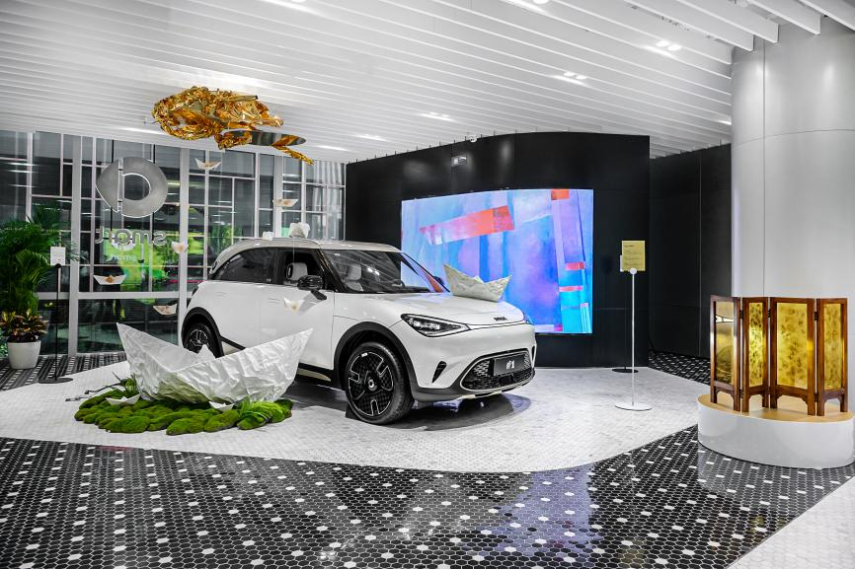
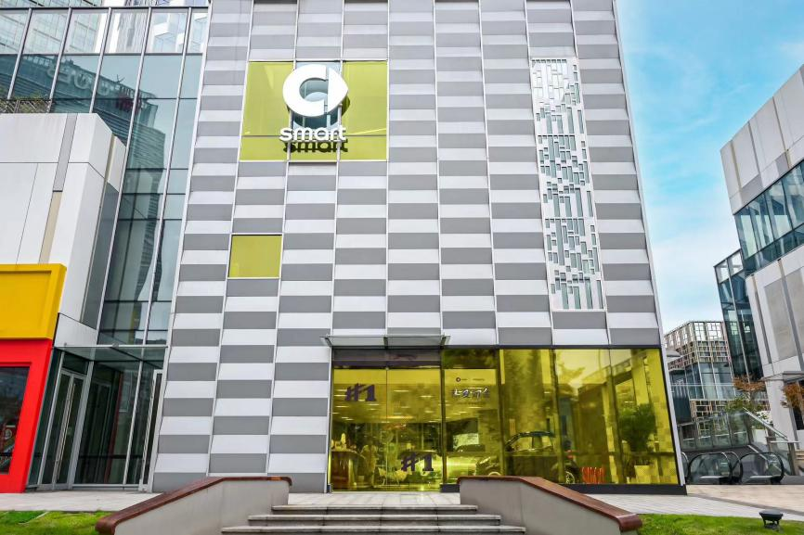
“热爱如金smart精灵#1铂金版艺术展”开幕
此次艺术展将于11月10日至11月16日在smart上海陆家嘴旗舰中心（上海浦东新区即墨路12-1号）举办。值得一提的是，smart品牌代言人HENRY刘宪华也为热爱参展。
灵感25载 诠释艺术创作的“热爱如金”
诞生于跨界，在品牌名中便融入“art艺术”。25年来，smart一直致力于对艺术领域的探索，无论是在工业设计上的艺术美学，亦或是新奢都市生活方式上的艺术追求，都是smart对于“热爱”的诠释。Goldsmiths金匠学院以艺术与设计、文化及社会科学见长，在国际上享誉盛名，被票选为“最有创意和艺术坚守的大学”，电影大师Alfred Hitchcock（希区柯克）、时尚西太后Vivienne Westwood（薇薇安·威斯特伍德）均出自该校。双方基于对艺术的共同追求联袂打造了此次艺术展，共邀请了14位艺术家参与其中，旨在与广大密友共同探索未来艺术的无限可能。到场观众不仅可以欣赏到包括艺术装置、雕塑在内的多元化艺术作品，同时还能近距离感受到HENRY刘宪华对艺术的热爱和追求。
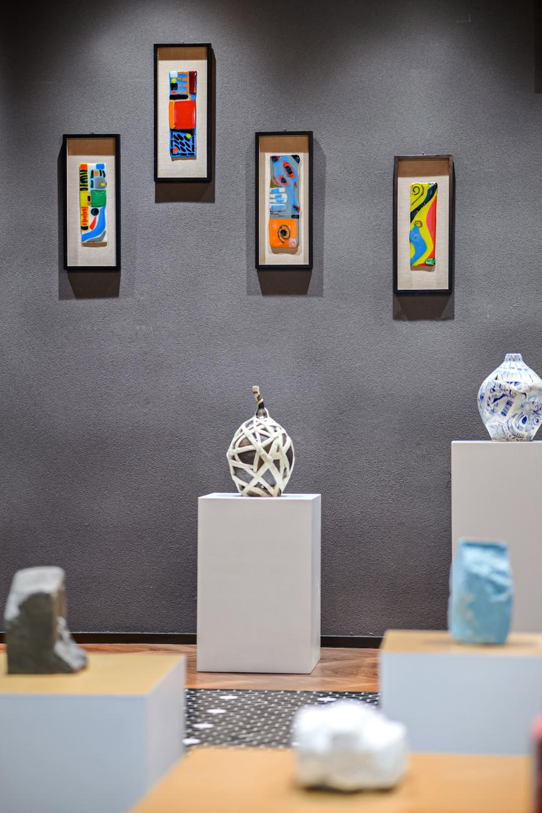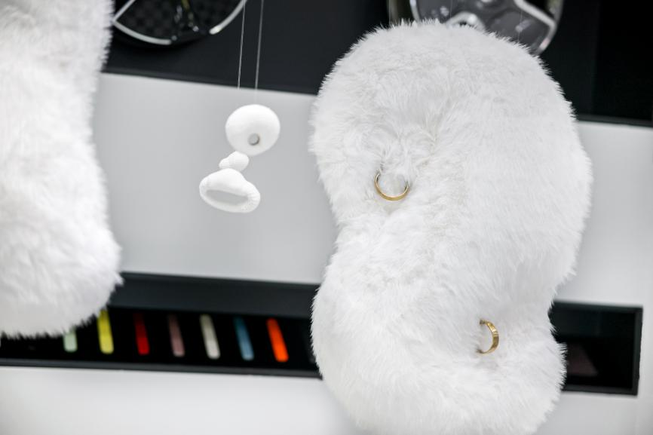
多位先锋艺术家的灵感杰作
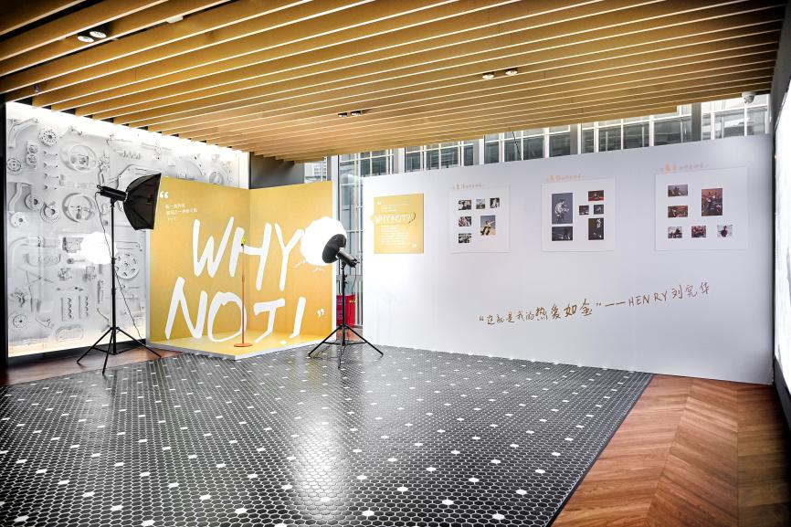
HENRY刘宪华个展区
全新smart精灵#1铂金版 诠释新奢都市生活的“热爱如金”
让汽车成为艺术，让热爱如金闪耀。置身其中的全新smart精灵#1铂金版，与其说是汽车，不如说是一件艺术品。自上市以来，全新smart精灵#1铂金版凭借新奢撞色外观以及出色智驾体验，吸引广大密友关注。得益于梅赛德斯-奔驰全球设计团队的设计灵感，全新smart精灵#1铂金版采用了粒子白与日冕金的新奢撞色搭配，搭配专属星际白内饰，提升新奢感官体验。
同时，全新smart精灵#1铂金版还可选装搭载smart Pilot Assist 2.0智能辅助驾驶系统：首搭双7nm Mobileye EyeQ5H芯片，拥有包括NSP智能领航辅助在内的25项智能驾驶辅助功能，能实现跟随导航主动变道、上下匝道等，带来“更smart”的出行场景体验。全新smart精灵#1铂金版官方零售价为人民币239,900元（不含付费选装），现在下定还可享受六重BUFF！
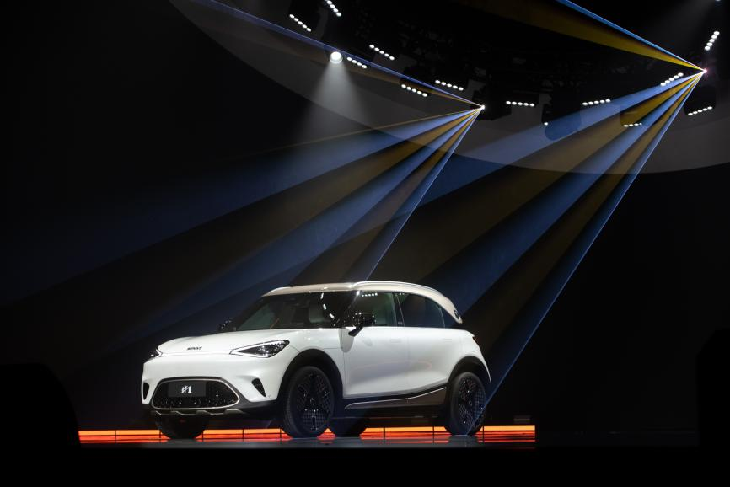
全新smart精灵#1铂金版
源自热爱，未被定义。25年成长，带着“探索未来都市交通最佳解决方案”的愿景和对这份热爱的坚持，smart已经成为全球百万粉丝的最佳“灵感拍档”。未来，smart将继续携手密友开启新奢都市生活，一起让明天更smart一点！
-结束-
  smart汽车官方小程序 |   smart汽车官方APP

了解最新信息，请访问
smart全球媒体中心：https://media.smart.com/zh-chs/
smart 汽车官方网站：https://www.smart.cn/

媒体垂询
刘若曦 sebastian.liu@smart.com

smart品牌全球公司简介
自90年代品牌诞生以来，smart始终肩负着“探索未来都市交通最佳解决方案”的愿景。2019年，smart品牌全球公司正式成立，以“中欧双核，全球布局”为前瞻发展战略，致力于将smart塑造为全球领先的新奢智能纯电汽车科技品牌。
smart现已完成品牌、产品及商业模式的全面焕新。其新一代纯电动车家族由smart研发团队主导工程研发，梅赛德斯-奔驰全球设计团队负责设计，产品阵容扩展到更多细分市场。其中代表smart品牌焕新的首款紧凑型纯电SUV——smart精灵#1于2022年呈现全球首秀，在中国率先交付，并销往欧洲市场。全球新奢轿跑SUV——全新smart精灵#3也已于2023年4月呈现全球首秀。从2022年起至2024年，smart将每年为用户带来一款全新车型，进入更多细分市场，持续丰富新一代smart纯电动车家族矩阵。

